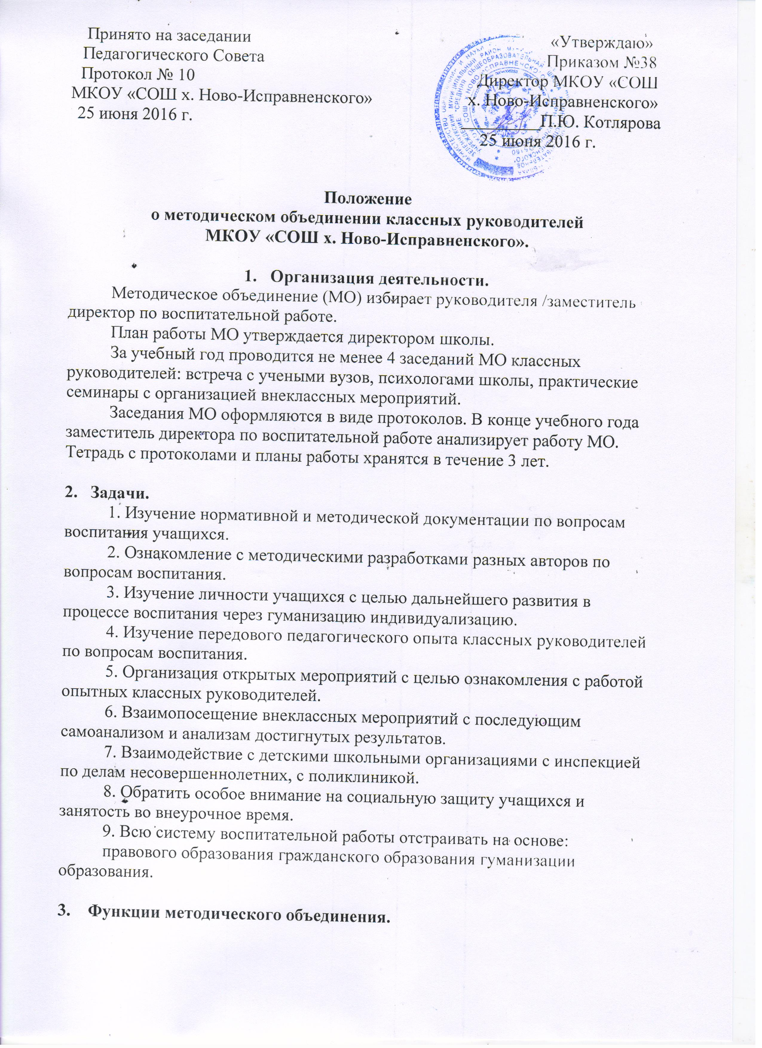
1. Работа МО организуется на основе общешкольного плана с учетом рекомендаций метод кабинета, индивидуальных планов профессионального самообразования учителей.
2. МО учителей часть своей работы осуществляет на заседаниях, где анализирует к сведению решения задач, изложены в разделе 2.
3. МО учителей может организовать семинарские занятия, цикл открытых уроков по заданной и определенной тематике.
4. МО учителей может разработать систему внеклассной работы по предмету.

